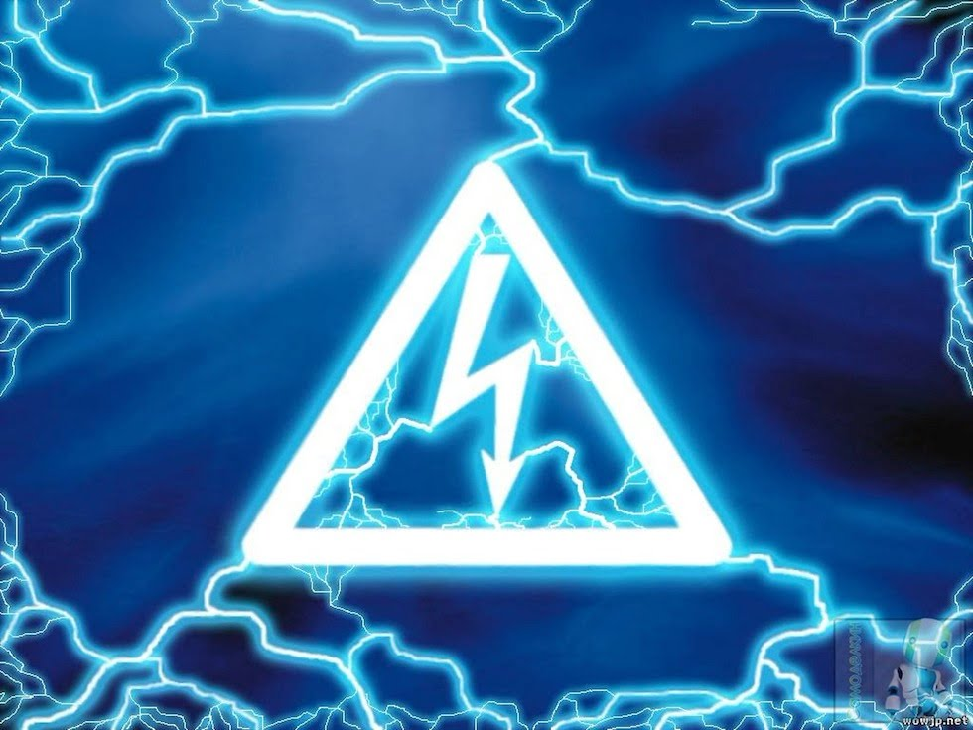

Беседа в старшей группе 12а
«С электричеством полезным нам шутить никак нельзя»

Воспитатели:
Ячник С.А., Крутенок Д.А.

Беседа
«С электричеством полезным нам шутить никак нельзя»
Цели:
Дать детям понять, что такое электричество; откуда оно приходит к нам в дом.
Задачи:
- Познакомить с использованием электрического тока в быту и опасностями в обращении с электрическим током.
- Формировать навык безопасного обращения с электроприборами.
- Воспитывать бережное отношение к электричеству.
Ход НОД
1, Организационный момент.
Приветствие.
Дорогие ребята! Сядьте удобно. Потрите ладошки. Вы почувствовали тепло? Прикоснитесь ладошками друг к другу и передайте его. Пусть на нашем занятии вам будет также тепло и уютно. А теперь – за работу!
2. Определение темы.
Воспитатель читает стихотворение:
Чтоб природе другом стать,
Тайны все ее узнать,
Все загадки разгадать,
Научитесь наблюдать,
Будем вместе развивать
У себя внимательность,
А поможет все узнать
Наша любознательность.
Ребята, речь пойдет об электричестве и о том, как с ним нужно обращаться.
3. Вводная беседа.
Сегодня невозможно представить жизнь человека без электрической энергии. Электричество – наш верный помощник дома и в детском саду, на работе и на отдыхе, но оно становится очень опасным для жизни человека, если с ним неправильно обращаться.
Чтобы не попасть в беду, каждый из вас должен запомнить и соблюдать несколько очень простых правил, о которых мы с вами сегодня и поговорим.
Для начала давайте посмотрим, что же такое электричество? Откуда оно берется? Самый простой пример источника электрической энергии – батарейка! У всех вас, ребята, наверняка есть много игрушек, которые работают от батареек. Если такая игрушка перестала работать, значит в батарейке. которая у нее внутри, закончился заряд.
Кто знает, что нужно сделать, чтобы игрушка снова начала работать?
В нашей жизни большое количество электрических приборов. Какие электрические приборы вы можете назвать?
Примерные ответы детей: утюг, электроплита, тостер, миксер, вентилятор и др.
Для того, чтобы работали маленькие игрушки и приборчики ( например, фонарик), хватает напряжения от батареек, а для того ,чтобы работали большие приборы – холодильник, телевизор или электрообогреватель – нужно гораздо больше электричества. Поэтому в каждой электрической розетке имеется напряжение как в 150 батарейках вместе! Это – очень много!
Электричество передается по проводам. Все вы, дети, видели такие провода на улице, видели, что провода прикреплены к специальным высоким опорам и от них спускаются к каждому дому, чтобы в каждом доме было такое полезное электричество.
Но дело в том, что электричество не только полезно. но и очень опасно!
Для того, чтобы правильно и безопасно пользоваться электричеством, каждому человеку необходимо знать и соблюдать несколько простых правил.
Воспитатель читает стихи, сопровождая свое слово картинками:
Людям помощники в деле любом,
Трудно без них представить свой дом,
С кучей забот управляются скоро-
Это, конечно, электроприборы.
С ними, дружок, ты с умом обращайся,
Не разбирай и чинить не пытайся,
Помни:- приборы полезные эти
Подключены к электрической сети!
Сколько в квартире вещей интересных,
Знакомых уже и неизвестных:
Лампа, розетка, штепсель и провод
Для любопытства разве не повод?
Не торопись, и запомни, дружок,
Спрятался в них электрический ток,
И потому наш наказ очень строгий:
Хочешь - смотри, а руками не трогай!
Вдаль человечество твёрдо шагает,
Спутник надёжный ему помогает:
Так же, как воздух, огонь и вода,
Ток электрический с нами всегда!
Чтобы он был не врагом нам, а другом,
Чтобы уметь ладить с ним без испуга,
Чтоб не случилась беда с вами, дети,
Помните правила важные эти!
Правила пользования электроприборами:
- Никогда не дотрагивайтесь до кабеля, который торчит из земли, потому что он может находиться под высоким напряжением.
- Если из телевизора или пылесоса пахнет горелой резиной, если видны искры – надо немедленно выдернуть из розетки провод.
- Нельзя пользоваться неисправными электроприборами.
- Нельзя самим чинить, разбирать электроприборы.
- Нельзя ковырять в розетке пальцем, ни другими предметами.
- Помните, электричество не терпит соседства с водой.
4. Занимательная игра « Разрешается - запрещается»
- Оставлять включённые электроприборы без присмотра.( Запрещается)
- Вставлять в розетку посторонние предметы( Запрещается)
- Выключать электроприборы держась за вилку( Разрешается)
- Дотрагиваться до оборванных проводов( Запрещается)
- Помогать дома маме, пользуясь пылесосом( Разрешается)
- Дотрагиваться до провода мокрыми руками( Запрещается)
- Уважать и слушать родителей, выполнять правила обращения с электроприборами ( Разрешается)
- Любить свою группу, свой садик, свою Родину.( Разрешается)
5. Загадки
1.Только я, только я,
Я на кухне главная.
Без меня, как ни трудитесь,
Без обеда насидитесь. ( Электроплита)
2. Он охотно пыль вдыхает,
Не болеет, не чихает. (Пылесос)
3.На столе, в колпаке,
Да в стеклянном пузырьке
Поселился дружок -
Развеселый огонек. (Лампа)
4. Посмотри на мой бочок,
Во мне вертится волчок,
Никого он не бьет.
Быстро крем вам собьет. (Миксер)
5. Два соседа колеса
Собирают голоса,
Друг от друга тянут сами
Поясочек с голосами. (Магнитофон)
6. Не радио, а говорит,
Не театр, а показывает. (Телевизор)
6. Итог.
Я бы хотела узнать, с каким настроением вы закончили наше занятие. На доске картинка с солнышком, если вам было хорошо и тепло на занятии прикрепите его на доску, а если скучно и неуютно, то нет. Что нового вы сегодня узнали? Что понравилось?
